建设项目竣工环境保护

验收监测报告

项目名称：2019-320509-41-03-500891年产新型高分子建筑防水卷材1亿平方米（聚乙烯丙纶类复合防水卷材、S型聚氯乙烯防水卷材除外）项目（第一阶段）

建设单位：苏州凯伦高分子新材料科技有限公司

编制单位：苏州凯伦高分子新材料科技有限公司

编制日期：2022年03月

**建设单位法人代表:** （签字）

**编制单位法人代表:** （签字）

**项 目 负 责 人:**

**填 表 人：**

编制单位：苏州凯伦高分子新材料科技有限公司（盖章）

电话：13584280541

传真：/

邮编：215200

地址：苏州市吴江区七都镇230省道北侧

目录

[1 验收项目概况 1](#_Toc23864)

[2 验收依据 2](#_Toc18082)

[3 工程建设情况 3](#_Toc11124)

[3.1 地理位置及平面布置 3](#_Toc22334)

[3.2 建设内容 8](#_Toc19668)

[3.3 生产工艺简介 10](#_Toc10785)

[3.4 项目变动情况 13](#_Toc7484)

[3.4.1建设项目变动情况说明 13](#_Toc4950)

[4 环境保护设施 15](#_Toc12660)

[4.1 污染物治理设施 15](#_Toc18887)

[4.1.1 废气排放及治理设施 15](#_Toc3323)

[4.1.2 废水排放及治理设施 17](#_Toc12870)

[4.1.3 噪声排放及治理设施 17](#_Toc31586)

[4.1.4 固（液）体废弃物及其处置 18](#_Toc9219)

[4.1.5危废仓库概括 18](#_Toc20855)

[4.2 其他环保设施 20](#_Toc31109)

[5 建设项目环评报告书主要结论及环境影响批复的要求 21](#_Toc15560)

[5.1 建设项目环评报告书的主要结论 21](#_Toc6821)

[5.2 环境影响批复的要求 21](#_Toc15434)

[6 验收监测评价标准 22](#_Toc20249)

[6.1 废气评价标准 22](#_Toc29476)

[6.2 废水评价标准 23](#_Toc20208)

[6.3 噪声评价标准 23](#_Toc27229)

[7 验收监测内容 24](#_Toc1270)

[7.1废气监测 24](#_Toc28286)

[7.1.1监测内容 24](#_Toc17951)

[7.1.2监测依据 24](#_Toc513)

[7.2废水监测 24](#_Toc18363)

[7.2.1监测内容 24](#_Toc1367)

[7.2.2监测依据 24](#_Toc28502)

[7.3噪声监测 25](#_Toc6994)

[7.3.1监测内容 25](#_Toc8735)

[7.3.2监测依据 25](#_Toc21350)

[8 质量保证及质量控制 28](#_Toc31929)

[9 验收监测工况及要求 29](#_Toc24252)

[10 验收监测结果及分析评价 30](#_Toc7791)

[10.1 废气监测结果及分析评价 30](#_Toc28436)

[10.1.1无组织废气监测结果及分析评价 30](#_Toc19228)

[10.1.2结果评价 32](#_Toc5517)

[10.1.3有组织废气监测结果及分析评价 32](#_Toc333)

[10.1.4结果评价 41](#_Toc26822)

[10.2 生活污水监测结果及分析评价 41](#_Toc20062)

[10.2.1生活污水监测结果及分析评价 41](#_Toc13563)

[10.2.2结果评价 42](#_Toc14503)

[10.3 噪声监测结果及分析评价 42](#_Toc19973)

[10.3.1噪声监测结果及分析评价 42](#_Toc6136)

[10.3.2结果评价 42](#_Toc6761)

[10.4 污染物排放总量核算 42](#_Toc14058)

[11 环评批复落实情况 43](#_Toc26589)

[12 监测结论和建议 45](#_Toc11221)

[12.1 监测结论 45](#_Toc23782)

[12.2 建议 45](#_Toc3698)

**附件：**

1. 苏州市吴江生态环境局《关于对苏州凯伦高分子新材料科技有限公司建设项目环境影响报告表的审批意见》；
2. 苏州凯伦高分子新材料科技有限公司营业执照
3. 苏州凯伦高分子新材料科技有限公司生活污水接管协议；
4. 苏州凯伦高分子新材料科技有限公司一般固废处置协议；
5. 苏州凯伦高分子新材料科技有限公司危险废物协议、处置单位资质；
6. 不动产权证、宗地图
7. 苏州凯伦高分子新材料科技有限公司验收数据报告、油烟合格证、油烟产品认证书；

1 验收项目概况

苏州凯伦高分子新材料科技有限公司2019-320509-41-03-500891年产新型高分子建筑防水卷材1亿平方米（聚乙烯丙纶类复合防水卷材、S型聚氯乙烯防水卷材除外）项目位于苏州市吴江区七都镇230省道北侧，于2019年取得苏州市吴江区发展和改革委员会备案（吴江发改备[2019]37号）。2019年7月，企业委托江西南风环保技术有限公司编写环境影响评估报告书，并于2019年08月16日取得苏州市吴江生态环境局《关于对苏州凯伦高分子新材料科技有限公司建设项目环境影响报告表的审批意见》（吴环建[2019]210号）。由于疫情原因，排污许可证已申报，但暂未审批结束。

本项目环评设计年产新型高分子建筑防水卷材1亿平方米（聚乙烯丙纶类复合防水卷材、S型聚氯乙烯防水卷材除外），第一阶段实际年产新型高分子建筑防水卷材5000万平方米（聚乙烯丙纶类复合防水卷材、S型聚氯乙烯防水卷材除外）的生产能力，其中PVC防水卷材1000万平方米/年、TPO防水卷材1000万平方米/年、高分子自粘胶膜防水卷材3000万平方米/年。项目概况见表1-1。

**表1-1 项目概况表**

|  |  |  |  |
| --- | --- | --- | --- |
| 建设项目 | 2019-320509-41-03-500891年产新型高分子建筑防水卷材1亿平方米（聚乙烯丙纶类复合防水卷材、S型聚氯乙烯防水卷材除外）项目（第一阶段） | | |
| 建设单位 | 苏州凯伦高分子新材料科技有限公司 | | |  |
| 建设项目性质 | 新建☑搬迁□ 扩建□ 技改□ | 行业类别 | C3033  防水建筑材料制造 |
| 建设地点 | 苏州市吴江区七都镇230省道北侧 | | |
| 立项单位 | 苏州吴江区发展和改革委员会 | 立项时间 | 2019 |
| 环评编制单位 | 江苏绿源工程设计研究有限公司 | 环评编制时间 | 2019.07 |
| 环评审批单位 | 苏州市吴江生态环境局 | 环评审批时间 | 2019.08.16 |
| 开工时间 | 2020.03 | 投入试生产时间 | 2020.12 |
| 主要产品名称及生产能力 | 环评为年产新型高分子建筑防水卷材1亿平方米（聚乙烯丙纶类复合防水卷材、S型聚氯乙烯防水卷材除外）项目。  第一阶段实际年产新型高分子建筑防水卷材5000万平方米（聚乙烯丙纶类复合防水卷材、S型聚氯乙烯防水卷材除外），PVC防水卷材1000万平方米/年、TPO防水卷材1000万平方米/年、高分子自粘胶膜防水卷材3000万平方米/年的生产能力。 | | |

**2 验收依据**

1、《建设项目环境保护管理条例》（中华人民共和国国务院令第682号，2017年7月16日）；

2、《关于建设项目竣工环境保护验收有关事项的通知》（苏环办【2018】34号）；

3、《建设项目竣工环境保护验收技术指南 污染影响类》（生态环境部 公告【2018】第9号，2018年5月16日）；

4、《建设项目竣工环境保护验收暂行办法》（国环规环评【2017】4号，2017年11月20日）；

5、《污染影响类建设项目重大变动清单(试行)》(环办环评函【2020】688号)；

6、《省生态环境厅关于加强涉变动项目环评与排污许可管理衔接的通知》（苏环办【2021】122号）

7、《2019-320509-41-03-500891年产新型高分子建筑防水卷材1亿平方米（聚乙烯丙纶类复合防水卷材、S型聚氯乙烯防水卷材除外）项目环境影响报告表》；

8、苏州市吴江生态环境局《关于对苏州凯伦高分子新材料科技有限公司建设项目环境影响报告表的审批意见》（吴环建[2019] 210号）。

9、欧宜检测认证服务（苏州）有限公司《苏州凯伦高分子新材料科技有限公司验收检测报告》（OASIS2203001）2022年3月10日。

**3 工程建设情况**

3.1 地理位置及平面布置

本项目位于苏州市吴江区七都镇230省道北侧，项目东侧为江苏莱德建材股份有限公司，南侧为230省道，西侧为小河，北侧为空地、隐读村村民（30户、150米）。

项目地理位置示意图见附图 3-1；周围环境概况图见附图3-2，项目平面布置图及监测点位图附图3-3~3-5。

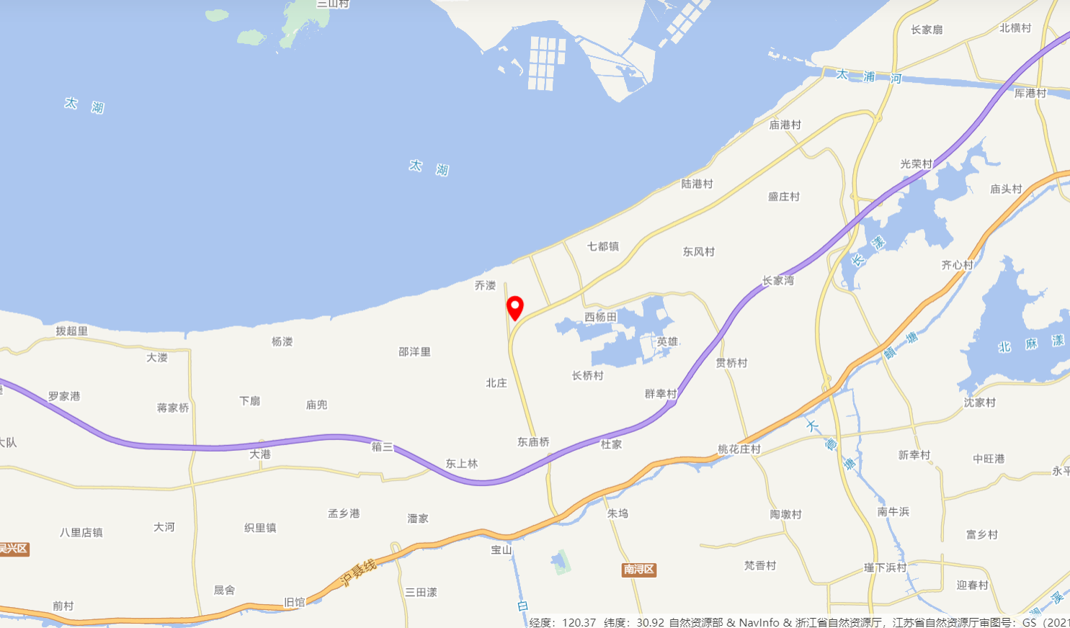



**项目选址**

附图3-1 项目地理位置示意图

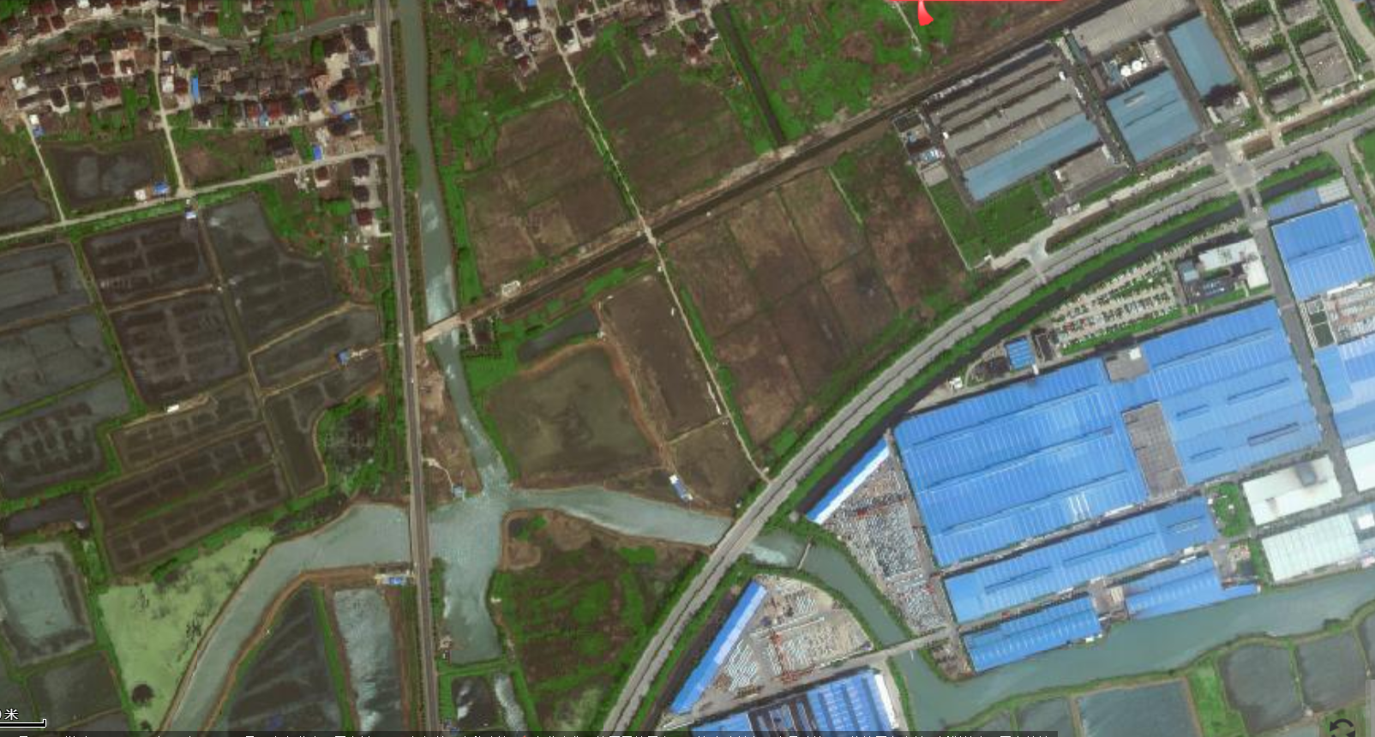

**本项目**

**隐读村**

**台洋纺织（苏州）有限公司**

**凯伦建材**

**江苏亨通线缆科技有限公司**



**附图3-2 项目周围环境概况图**

****

**附图3-3 项目平面布置示意图**

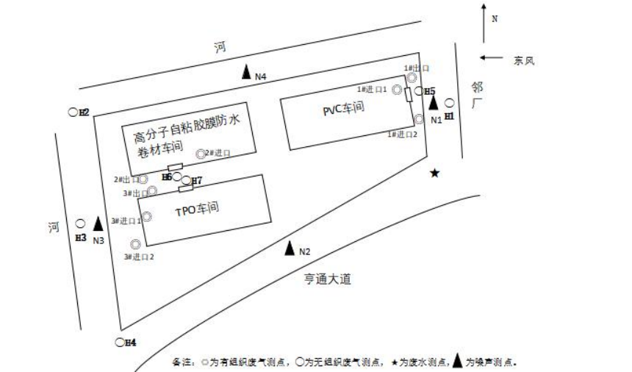

**图3-4 各测点示意图（2022.03.02）**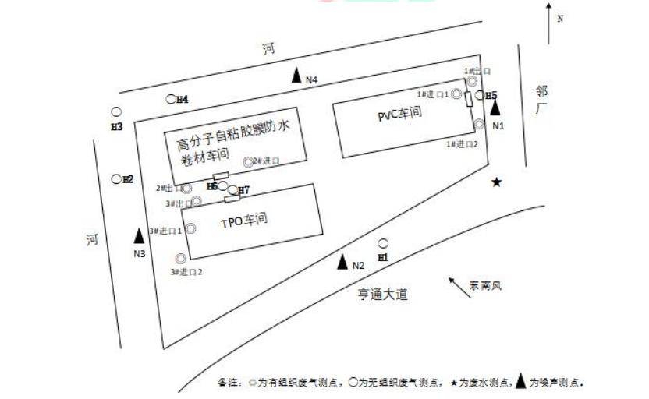

**图3-5 各测点示意图（2022.03.03）**

**3.2 建设内容**

本项目建设内容见表3-1，生产设备及原辅材料见表3-2、表3-3。

**表3-1 建设内容表**

|  |  |  |  |
| --- | --- | --- | --- |
| 序号 | 类型 | 环评/审批项目内容 | 第一阶段实际建设情况 |
| 1 | 总投资 | 本项目总投资150000万元，其中环保投资400万元 | 本项目总投资35000万元，其中环保投资200万元 |
| 2 | 建设规模 | 年产新型高分子建筑防水卷材1亿平方米（聚乙烯丙纶类复合防水卷材、S型聚氯乙烯防水卷材除外）的生产能力，其中PVC防水卷材4000万平方米/年、TPO防水卷材3000万平方米/年、高分子自粘胶膜防水卷材3000万平方米/年。 | 年产新型高分子建筑防水卷材5000万平方米（聚乙烯丙纶类复合防水卷材、S型聚氯乙烯防水卷材除外）的生产能力，其中PVC防水卷材1000万平方米/年、TPO防水卷材1000 万平方米/年、高分子自粘胶膜防水卷材3000万平方米/年。 |
| 3 | 定员与生  产制度 | 项目定员260人，年工作250天，3班制，每班8小时 | 项目定员200人，年工作250天，3班制，每班8小时 |
| 4 | 占地面积 | 本项目占地面积125638.2平方米 | 本项目占地面积1255396平方米 |

**表3-2 本项目主要生产设备规格及数量**

|  |  |  |  |  |  |  |  |
| --- | --- | --- | --- | --- | --- | --- | --- |
| 类型 | 序号 | 设备名称 | | 规格、型号 | 数量（台/套） | | 备注 |
| 环评设计 | 实际建设 |
| 生产设备 | 一 | PVC聚氯乙烯防水卷材生产线 | | | | | / |
| 1 | 其中包括 | 混料系统 | / | 4套 | 1套 | 与环评相比少3套 |
| 2 | 增强网放卷系统 | / | 4套 | 1套 | 与环评相比少3套 |
| 3 | 压延机 | / | 8套 | 2套 | 与环评相比少6套 |
| 4 | 模具 | / | 8套 | 2套 | 与环评相比少6套 |
| 5 | 双螺杆挤出机 | / | 12台 | 3台 | 与环评相比少9台 |
| 6 | 输送和冷却辊组 | / | 4套 | 1套 | 与环评相比少3套 |
| 7 | 重力强制加料单元 | / | 4套 | 1套 | 与环评相比少3套 |
| 8 | 螺旋喂料器 | / | 12套 | 3套 | 与环评相比少3套 |
| 9 | 牵引装置 | / | 4套 | 1套 | 与环评相比少3套 |
| 10 | 收卷装置 | / | 4套 | 1套 | 与环评相比少3套 |
| 11 | 空压机 | / | 2套 | 2套 | 与环评一致 |
| 二 | TPO聚烯烃防水卷材生产线 | | | | | / |
| 1 | 其中包括 | 混料系统 | / | 6套 | 2套 | 与环评相比少4套 |
| 2 | 增强网放卷系统 | / | 6套 | 2套 | 与环评相比少4套 |
| 3 | 压延机 | / | 6套 | 2套 | 与环评相比少4套 |
| 4 | 模具 | / | 6套 | 2套 | 与环评相比少4套 |
| 5 | 双螺杆挤出机 | / | 9套 | 3套 | 与环评相比少6套 |
| 6 | 输送和冷却辊组 | / | 3套 | 1套 | 与环评相比少2套 |
| 7 | 重力强制加料单元 | / | 3套 | 1套 | 与环评相比少2套 |
| 8 | 螺旋喂料器 | / | 12套 | 4套 | 与环评相比少8套 |
| 9 | 牵引装置 | / | 6套 | 2套 | 与环评相比少4套 |
| 10 | 收卷装置 | / | 3套 | 1套 | 与环评相比少2套 |
| 11 | 空压机 | / | 3套 | 2套 | 与环评相比少1套 |
| 三 | 3条MBP-P高分子自粘胶膜防水生产线 | | | | | / |
| 1 | 其中 | 放卷系统 | / | 3套 | 3套（1套为2台） | 与环评一致 |
| 2 | 溶胶系统 | / | 3套 | 3套（1套为2台） | 与环评一致 |
| 3 | 涂覆系统 | / | 3套 | 3套（1套为2台） | 与环评一致 |
| 4 | 撒砂系统 | / | 3套 | 3套（1套为2台） | 与环评一致 |
| 5 | 辊压系统 | / | 3套 | 3套（1套为2台） | 与环评一致 |
| 6 | 收卷系统 | / | 3套 | 3套 | 与环评一致 |
| 7 | 空压机 | / | 3套 | 2套 | 与环评相比少一套 |
| 公辅设备 | 1 | 冷却塔 | | 100 m3/d | 2台 | 2台 | 与环评一致 |
| 储运设备 | 1 | PVC储罐 | | 100m3 | 8个 | 2个 | 与环评相比少6个 |
| 2 | PVC碳酸钙储罐 | | 100m3 | 8个 | 2个 | 与环评相比少6个 |
| 3 | TPO碳酸钙储罐 | | 130 m3 | 4个 | 2个 | 与环评相比少2个 |
| 4 | TPO树脂储罐 | | 130m3 | 2个 | 1个 | 与环评相比少1个 |
| 5 | TPO树脂储罐 | | 100m3 | 2个 | 1个 | 与环评相比少1个 |
| 6 | TPO树脂储罐 | | 80m3 | 2个 | 1个 | 与环评相比少1个 |

**表3-3 本项目主要原辅材料名称及数量**

|  |  |  |  |  |  |  |
| --- | --- | --- | --- | --- | --- | --- |
| 序号 | 生产线名称 | 名称 | 主要组分、规格、指标 | 数量 | | 备注 |
| 环评设计（t/a） | 实际建设（t/a） |
| 1 | 高分子自粘胶膜防水卷材生产线 | 高密度聚乙烯树脂 | 颗粒，HDPE | 26250 | 29400 | / |
| 2 | 热熔胶 | 树脂热熔胶 | 10500 | 9000 | / |
| 3 | 砂 | 直径为0.15-0.18[毫米](https://www.baidu.com/s?wd=%E6%AF%AB%E7%B1%B3&tn=SE_PcZhidaonwhc_ngpagmjz&rsv_dl=gh_pc_zhidao" \t "_blank) | 15000 | 18000 | / |
| 4 | PO膜 | [聚烯烃](https://baike.baidu.com/item/%E8%81%9A%E7%83%AF%E7%83%83/1181970" \t "_blank)膜 | 30万m2 | 24万m2 | / |
| 5 | PVC防水卷材生产线 | 聚氯乙烯树脂 | 粉末，PVC | 40000 | 5400 | / |
| 6 | 增塑剂 | 邻苯二甲酸酯，液体 | 20000 | 3240 | / |
| 7 | 填料 | 碳酸钙粉末 | 8000 | 1620 | / |
| 8 | 稳定剂 | 钙锌复合稳定剂，粉末 | 4000 | 1400 | / |
| 9 | 聚酯纤维网格布 | / | 2400万m2 | 800万m2 | / |
| 10 | TPO防水卷材生产线 | TPO树脂 | 颗粒，热塑型聚烯烃类 | 26325 | 5737 | / |
| 11 | 填料 | 碳酸钙粉末 | 17100 | 765 | / |
| 12 | 色母粒 | 颗粒，PE | 188 | 15.3 | / |
| 13 | 阻燃剂等助剂 | 氢氧化镁粉末阻燃剂 | 17550 | 3060 | / |
| 14 | 钛白粉 | 二氧化钛的白色颜料 | 1125 | 765 | / |
| 15 | 聚酯纤维网格布 | / | 1800万m2 | 750万m2 | / |

**3.3 生产工艺简介**

本项目工艺流程简述如下，生产工艺流程图见图3-9、3-10：



**图3-9 PVC防水卷材和TPO防水卷材生产工艺流程及产污环节图**

**（1）防水卷材和TPO防水卷材生产工艺**

本工艺包括两种防水卷材产品，一种为PVC防水卷材，一种为TPO防水卷材，两种防水卷材的生产工艺完全相同，只是所用原材料不同。

**开卷：**将外购的聚酯纤维网格布作为胎基承载物使用，购入时为卷装，在使用时首先需要将其开卷，该工序无污染产生。

**投料混料：**根据产品生产工艺配比要求，称量系统称量一定的的PVC/TPO树脂及其他添加剂进行投料，混料在密闭的混料机内进行，其中PVC、TPO、碳酸钙通过储罐的密闭管道添加物料，基本不会产生投料粉尘，PVC防水卷材生产线中稳定剂为粉末状物料、TPO防水卷材生产线中阻燃剂为粉末状物料，投料过程产生粉尘G1-1和设备运行噪声N。

**挤出、冷却：**物料利用密闭管道直接输送至挤出机，挤出机根据不同产品的特性调整各个区段的温度和螺杆的速度，使得物料在经过熔融后，再经过螺杆的充分混合，经挤出机模头挤出，操作温度约为120℃（电加热），加热温度尚未达到PVC或TPO的分解温度，但PVC和TPO粒料中少量残留的游离态单体任会挥发出来（G2-1）。由于胎基的正反两面均需要涂覆PVC或TPO层，故需要连续进行两次挤出操作，两次挤出操作工艺相同。挤出机使用能源为电源，挤出成型后通过循环冷却水间接冷却，挤出和冷却过程中产生设备运行噪声N。

**切边：**将挤出后挤压成卷材型材的产品进行切边，修整使其达到要求，产生边角料S1-1和噪声N。

**收卷：**将切边修整后的卷材收卷，入库待售。



**图3-10 高分子自粘胶膜防水卷材生产工艺流程及产污环节图**

**（1）防水卷材和TPO防水卷材生产工艺**

**挤出、冷却：**本工艺原料HDPE为颗粒状物料，投料过程基本不会产生粉尘，HDPE颗粒利用密闭管道直接输送至挤出机，电加热到190℃，使得物料在经过熔融后，再经过螺杆的充分混合，经挤出机模头挤出定型为不同厚度的聚乙烯基材，加热温度尚未达到HDPE的分解温度，但HDPE粒料中少量残留的游离态单体任会挥发出来（G2-2），挤出定型后的基材通过循环冷却水间接冷却，挤出和冷却过程中产生设备运行噪声N。

**切边：**将挤出后挤压成卷材型材的产品进行切边，修整使其达到要求，产生边角料S1-2和噪声N。

**牵引收卷：**将切边修整后的卷材由牵引机牵引成卷。

**涂覆：**将固体热熔胶放入溶胶箱，电加热到100℃，成为熔融状态，熔融过程产生有机废气G2-3。将成卷的聚乙烯基材放入独立放卷架，在一面均匀涂抹融化了的热熔胶，然后在另一侧覆盖PO隔离膜，进行压实。

**撒砂：**在涂胶位置进行撒砂，使砂均匀的覆盖在聚乙烯基材上，该工序产生设备运行噪声N。

**收卷：**将撒砂后的卷材收卷，入库待售。

**3.4 项目变动情况**

3.4.1建设项目变动情况说明

本项目环评表中未说明本项目分阶段建设，实际分阶段建设，已建成的第一阶段建设内容包含在项目总建设内容中，未新增污染源，无变动。

**表3-4 项目是否存在重大变动情况**

|  |  |  |  |  |
| --- | --- | --- | --- | --- |
| 类别 | 序号 | 其它工业类建设项目  重大变动清单 | 现有项目建设与  原环评审批变动情况 | 判定  结果 |
| 性质 | 1 | 建设项目开发、使用功能发生变化的 | 无 | 不属于 |
| 规模 | 2 | 生产、处置或储存能力增大30%及以上 | 无 | 不属于 |
| 3 | 生产、处置或储存能力增大，导致废水第一类污染物排放量增加的 | 无 | 不属于 |
| 4 | 位于环境质量不达标区的建设项目生产、处置或储存能力增大，导致相应污染物排放量增加的（细颗粒物不达标区，相应污染物为二氧化硫、氮氧化物、可吸入颗粒物、挥发性有机物：臭氧不达标区，相应污染物为氮氧化物、挥发性有机物；其他大气、水污染物英子不达标区，相应污染物为超标污染因子）；位于达标区对的建设项目生产、处置或储存能力增大，导致污染物排放量增加10%及以上的。 | 无 | 不属于 |
| 地点 | 5 | 重新选址；在原厂址附近调整（包括总平面图布置变化）导致环境防护距离范围变化且新增敏感点的 | 未重新选址 | 不属于 |
| 生产工艺 | 6 | 新增产品品种或生产工艺（含主要生产装置、设备及配套设施）、主要原辅料、燃料变化，导致以下情形之一 | 无 | 不属于 |
| 新增排放污染物种类的（毒性、挥发性降低的除外） | 无 | 不属于 |
| 位于环境质量不达标区的建设项目相应污染物排放量增加的 | 无 | 不属于 |
| 废水第一类污染物排放量增加的 | 无 | 不属于 |
| 其他污染物排放量增加10%及以上的 | 无 | 不属于 |
| 7 | 物料运输、装卸、贮存方式变化，导致大气污染物无组织排放量增加10%及以上 | 无 | |  | | --- | | 不属于 | |
| 环境保护措施 | 8 | 废气、废水污染防治措施变化，导致第6条中所列情形之一（废气无组织排放改为有组织排放、污染物防治措施强化或改进的除外）或大气污染物无组织排放量增加10%及以上的。 | 无 | 不属于 |
| 9 | 新增废水直接排放口；废水由间接排放改为直接排放；废水直接排放口位置变化，导致不利环境影响加重的 | 无 | 不属于 |
| 10 | 新增废气主要排放口（废气无组织排放改为有组织排放的除外）；主要排放口排气筒高度降低10%及以上 | 无 | 不属于 |
| 11 | 噪声、土壤或地下水污染防治措施变化，导致不利环境影响加重的。 | 无 | 不属于 |
| 12 | 固体废物利用处置方式由委托外单位利用处置改为自行利用处置的（自行利用处置设施单独开展环境影响评价的除外）；固体废物自行处置方式变化，导致不利环境影响加重的 | 无 | 不属于 |
| 13 | 事故废水暂存能力或拦截设施变化，导致环境风险防范能力弱化或降低的 | 无 | 不属于 |

经现场核实，企业环境影响变动情况属实，本项目企业未发生重大变动。

**4 环境保护设施**

4.1 污染物治理设施

4.1.1 废气排放及治理设施

本项目废气主要为在投料混料、挤出、涂覆及食堂中产生，主要成分为非甲烷总烃、氯化氢、氯乙烯、颗粒物及食堂油烟。

具体污染物产生环节及治理情况见表4-1。

**表4-1 废气产生及处理情况**

|  |  |  |  |
| --- | --- | --- | --- |
| 排气筒编号 | 污染物名称 | 产生环节 | 治理措施及排放去向 |
| 1#排气筒 | 非甲烷总烃 | 挤出 | 光催化氧化装置+二级活性炭吸附装置处理 |
| 氯化氢 | 挤出 | 光催化氧化装置+二级活性炭吸附装置处理 |
| 氯乙烯 | 挤出 | 光催化氧化装置+二级活性炭吸附装置处理 |
| 颗粒物 | 投料混料 | 布袋除尘 |
| 2#排气筒 | 非甲烷总烃 | 挤出、涂覆 | 光催化氧化装置+二级活性炭吸附装置处理 |
| 3#排气筒 | 非甲烷总烃 | 挤出 | 光催化氧化装置+二级活性炭吸附装置处理 |
| 颗粒物 | 投料混料 | 布袋除尘 |
| 食堂烟道 | 油烟 | 食堂 | 油烟净化器 |

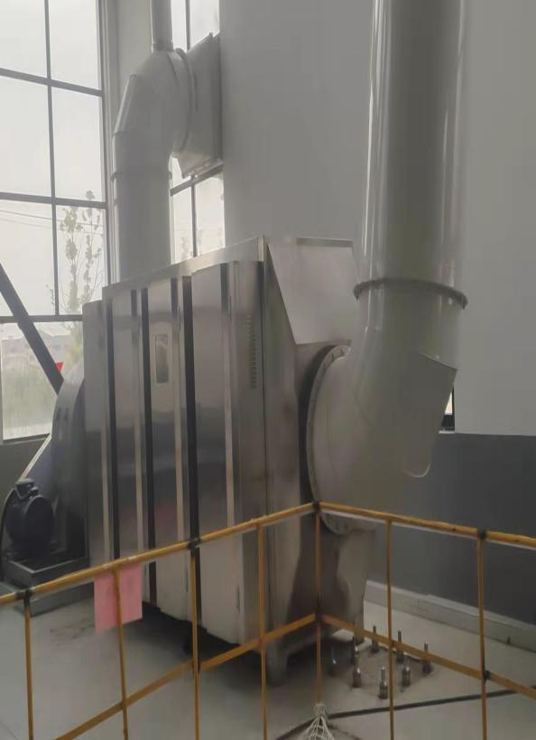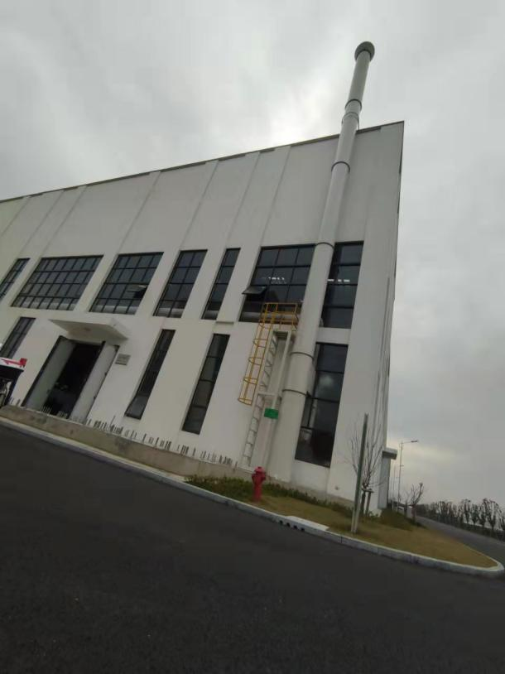

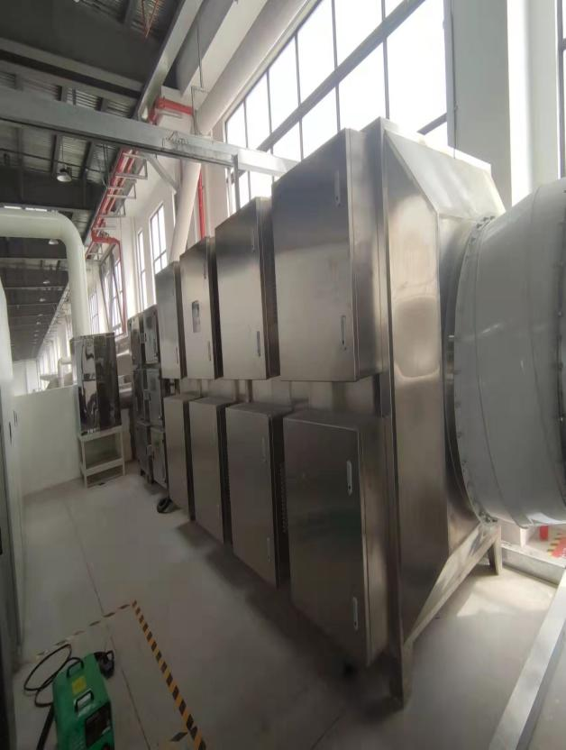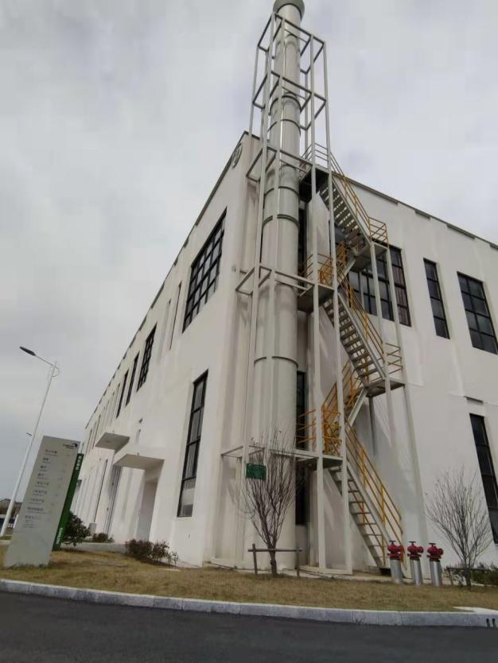

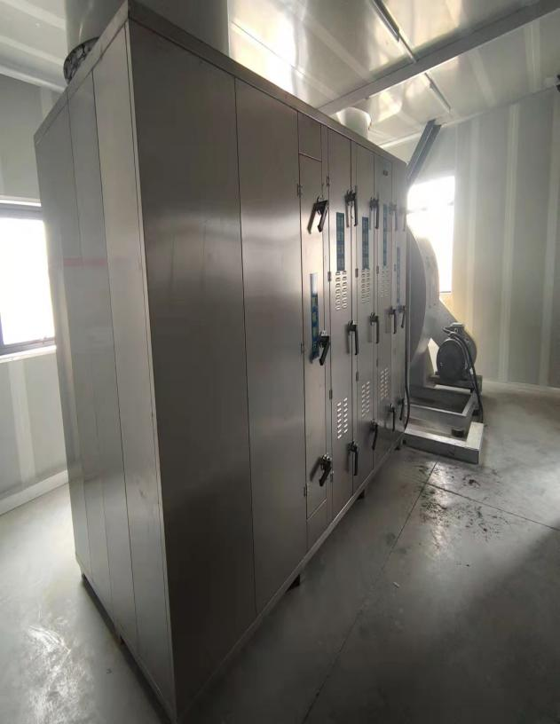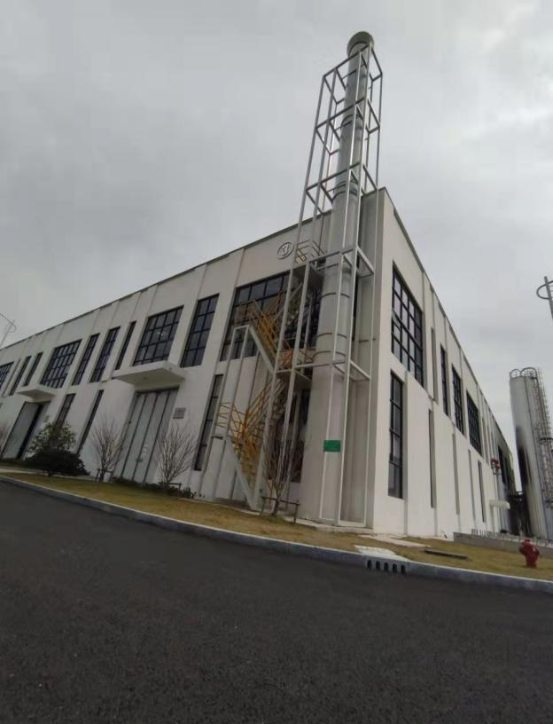

**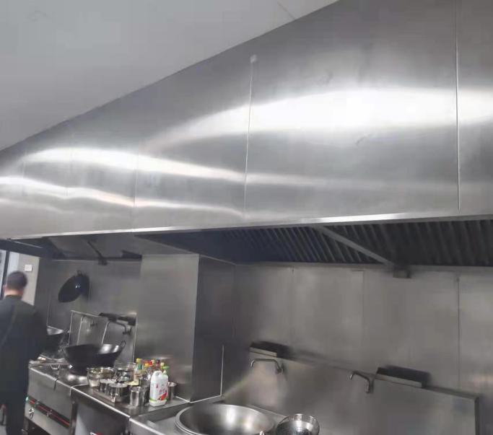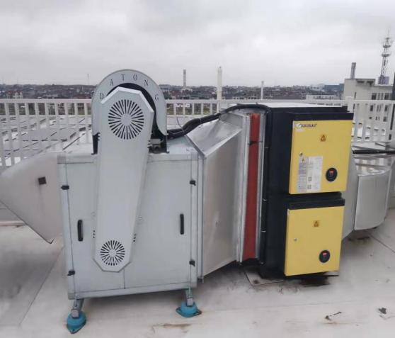**

**图4-1 废气处理设施**

4.1.2 废水排放及治理设施

本项目冷却水循环使用，定期补充，不外排，生活污水产生及排放量为5200/a，主要污染物为COD、SS、NH3-N、TP。员工生活污水接管至吴江七都生活污水处理有限公司处理，处理达标后排放至毛家荡。

**表4-2 水污染物产生及处理情况**

|  |  |  |  |  |
| --- | --- | --- | --- | --- |
| 类别 | 环评废水量(t/a) | 实际用水量 | 污染因子 | 排放去向 |
| 生活污水 | 5200 | 5200 | pH、COD、SS、氨氮、总氮、总磷、动植物油 | 接管至吴江七都生活污水处理有限公司处理，处理达标后排放至毛家荡。 |

4.1.3 噪声排放及治理设施

本项目产生的噪声主要是PVC聚氯乙烯防水卷材生产线、TPO聚烯烃防水卷材生产线、MBP-P高分子自粘胶膜防水生产线、冷却塔、风机、空压机等运行产生的机械噪声，噪声源强为80～90dB（A）。建设项目应重视噪声的污染控制，从噪声源和噪声传播途径着手，并综合考虑平面布置和绿化的降噪效果，控制噪声对厂界外声环境的影响。主要噪声源及源强见下表：

**表4-3 建设项目噪声污染源**

|  |  |  |  |  |  |  |
| --- | --- | --- | --- | --- | --- | --- |
| 序号 | 设备名称 | 等效声级〔dB（A）〕 | 所在车间（工段）名称 | 距最近厂界位置（m） | 治理措施 | 治理措施降噪效果〔dB（A）〕 |
| 1 | PVC聚氯乙烯防水卷材生产线 | 85 | PVC车间 | 东厂界40m | 隔声、减振 | 25 |
| 2 | TPO聚烯烃防水卷材生产线 | 85 | TPO车间 | 南厂界25m | 隔声、减振 | 25 |
| 3 | MBP-P高分子自粘胶膜防水生产线 | 85 | 高分子自粘胶膜防水卷材车间 | 北厂界25m | 隔声、减振 | 25 |
| 4 | 冷却塔 | 88 | 冷却 | 西厂界30m | 隔声、减振 | 25 |
| 5 | 风机 | 85 | 辅助 | 东厂界20m | 隔声、减振 | 25 |
| 6 | 空压机 | 88 | 辅助 | 南厂界40m | 隔声、减振 | 25 |

4.1.4 固（液）体废弃物及其处置

本项目产生的固废包括生活垃圾、边角料、废活性炭、废包装桶。本项目生活垃圾由苏州市吴江区七都镇政府环卫部门统一收集处理；边角料由吴江市邹氏创业清洁服务有限公司回收，废活性炭、废包装桶由吴江市绿怡固废回收处置有限公司收集处置；对环境不造成二次污染。固废实现“零”排放。

本项目固废产生及处理状况见表4-4。

**表4-4 固废产生环节及数量、处置一览表**

|  |  |  |  |  |  |
| --- | --- | --- | --- | --- | --- |
| 名称 | 类别 | 废物代码 | 环评年产生量（t/a） | 企业试运行期间实际产生量（t） | 处置方式 |
| 废活性炭 | 危险废物 | 900-039-49 | 69.5 | 15 | 吴江市绿怡固废回收处置有限公司 |
| 废包装桶 | 危险废物 | 900-041-49 | 0.5 | 0.1 |
| 边角料 | 一般固废 | 86 | 800 | 300 | 吴江市邹氏创业清洁服务有限公司 |
| 生活垃圾 | 一般固废 | 99 | 32.5 | 25 | 由苏州市吴江区七都镇政府环卫部门统一收集处理 |

4.1.5危废仓库概括

本项目危废仓库占地面积共50m2，配备通讯通讯设备、照明设施和消防设施；在出入口、设施背部、危险废物运输车辆通道等关键位置按照危险废物贮存设施视频监控布设要求设置视频监控，并与中控室联网。

根据危险废物的种类和特性进行分区、分类贮存，设置防雨、防火、防雷、防扬散、防渗漏装置及泄漏液体收集装置。

①危险废物登记建帐进行全过程监管；

②危险废物的盛装容器严格执行国家标准，具有耐腐蚀、耐压、密封和不与所贮存的废物发生反应等特性，完好无损并具有明显标志；

③不相容（相互反应）的危险废物均分开存放，并设有隔离间隔断；

④建有堵截泄漏的裙角，地面与裙角由兼顾防渗的材料建造；基础防渗层位粘土层，其厚度应在1m以上，渗透系数应小于1.0×10-7cm/s，基础防渗层也可用厚度在2mm以上的高密度聚乙烯或其他人工防渗材料，渗透系数应小于1.0×10-7cm/s；地面应为耐腐蚀的硬化地面、地面无裂缝。

⑤设有安全照明和观察窗口，并设有应急防护设施；

⑥墙面、棚面均为防吸附设计，用于存放装载液体危险废物容器的地方，也设有耐腐蚀的硬化地面，且表面无裂隙；

⑦各危险废物暂存场所均设有符合 GB15562.2-1995《环境保护图形标志固体废物贮存（处置）场》的专用标志；

⑧根据危险废物的性质、形态，选择安全的包装材料和包装方式，包装容器的外面有表示废物形态、性质的明显标志，并向运输者和接受者提供安全保护要求的文字说明。

⑨设有专人专职对项目产生的危险废物的收集、暂存和保管进行管理。因此，项目产生的固废均得到了妥善处理处置，不对外排放，不会对环境产生二次污染。

**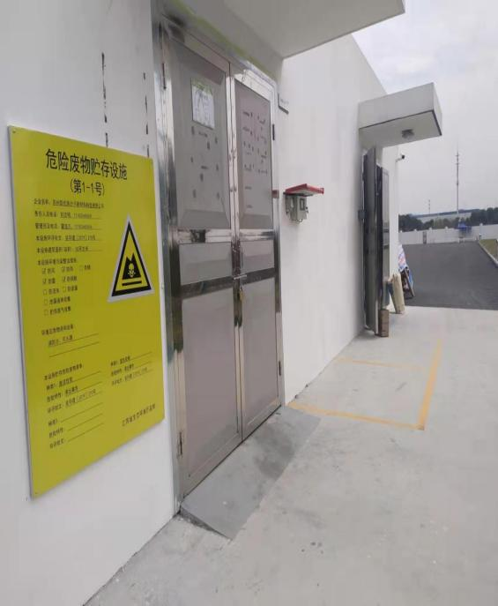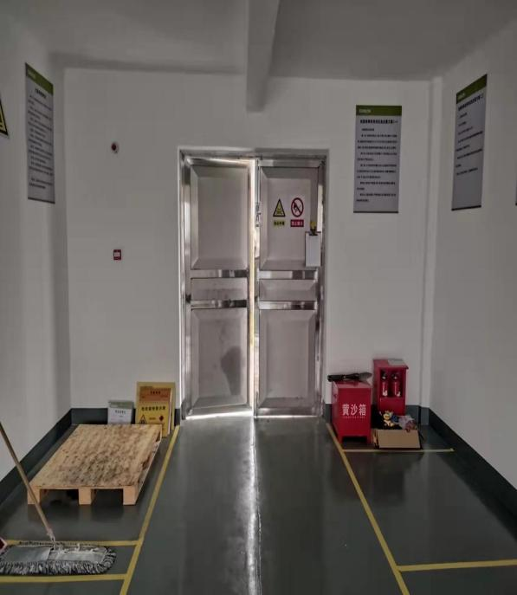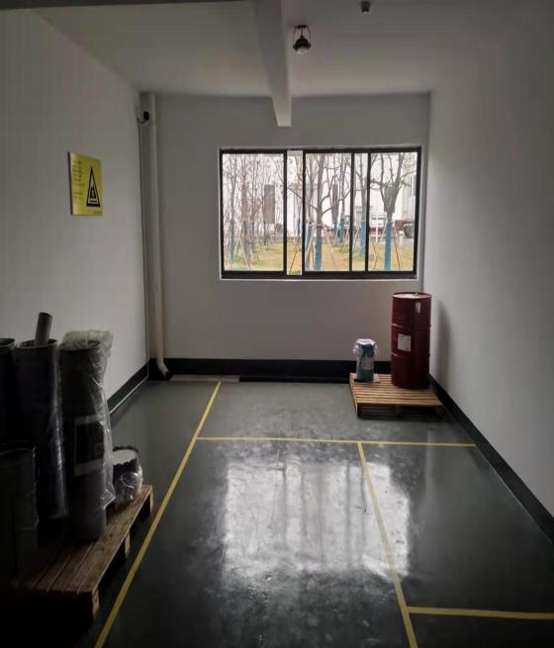**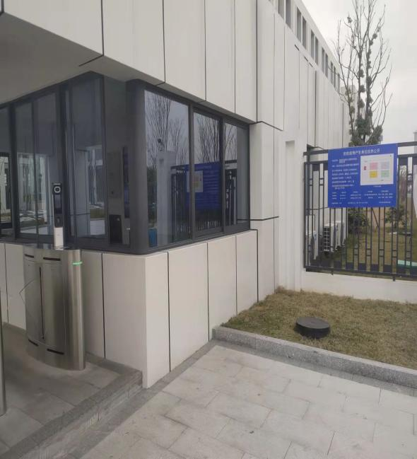

**图4-2 危废仓库及危废信息公开栏**

4.2 其他环保设施

该公司的环保工作由员工兼职管理。

5 建设项目环评报告书主要结论及环境影响批复的要求

5.1 建设项目环评报告书的主要结论

综上所述，本项目符合产业政策，选址符合当地的规划要求，采用了符合清洁生产要求的先进工艺和设备，排污总量可以在区域内平衡，采用的环保设施可以保证各项污染物长期稳定达标排放，总体上对评价区域环境影响较小，不会造成区域环境质量的下降，采取风险防范及应急措施后，风险水平在可接受范围以内。公众参与结果表明，本项目得到了被调查公众的了解与支持，无人表示反对。公众要求建设单位重视环境保护，要严格执行国家有关规定及标准，落实各项环保治理措施，加强环境管理，减轻本项目对周围环境的影响。建设单位接受、采纳公众意见，并表示将切实采取有效措施，加强环保意识，确保污染物达标排放，同时接受环保部门与群众的监督，重视和及时处理好百姓反应的意见和要求。

本评价认为，从环保角度来讲，在落实各项环保措施的基础上，本项目的建设是可行的。

5.2 环境影响批复的要求

环境影响评价批复见附件1。

6 验收监测评价标准

6.1 废气评价标准

本项目大气污染物主要为非甲烷总烃、氯化氢、氯乙烯、颗粒物。PVC车间1#排气筒污染物非甲烷总烃、氯化氢、氯乙烯、颗粒物执行《大气污染物综合排放标准》（DB32/4041—2021）表1标准；高分子自粘胶膜防水卷材车间2#排气筒污染物非甲烷总烃和TPO车间3#排气筒污染物非甲烷总烃、颗粒物执行《合成树脂工业污染物排放标准》（GB31572-2015）表5标准。厂界无组织各污染因子执行《大气污染物综合排放标准》（DB32/4041—2021）表3单位边界大气污染物排放监控浓度限值，厂区内VOCs执行《大气污染物综合排放标准》（DB32/4041—2021）表2厂区内VOCs无组织排放限值。废气评价标准限值见表6-1、6-2。

**表6-1 大气污染物有组织排放标准**

|  |  |  |  |  |  |
| --- | --- | --- | --- | --- | --- |
| 污染源 | 污染物 | 排气筒高度（m） | 排放浓度  （mg/m3） | 排放速率  （kg/h） | 依据标准 |
| 1#排气筒 | 非甲烷总烃 | 25m | 60 | 3 | 《大气污染物综合排放标准》（DB32/4041—2021） |
| 氯乙烯 | 5 | 0.54 |
| 氯化氢 | 10 | 0.18 |
| 颗粒物 | 20 | 1 |
| 2#排气筒 | 非甲烷总烃 | 25m | 60 | 污染物排放监控位置：车间或生产设施排气筒 | 《合成树脂工业污染物排放标准》（GB31572-2015）表5 |
| 3#排气筒 | 非甲烷总烃 | 25m | 60 | 污染物排放监控位置：车间或生产设施排气筒 | 《合成树脂工业污染物排放标准》（GB31572-2015）表5 |
| 颗粒物 | 20 |
| 食堂烟道 | 油烟 | / | 2 | 净化设施最低去除效率60% | 《饮食业油烟排放标准（试行）》（GB18483-2001）中“小型规模”标准 |

表6-2 大气污染物无组织排放标准

|  |  |  |  |  |  |
| --- | --- | --- | --- | --- | --- |
| 序号 | 污染物 | 监控点 | 浓度限值mg/m3 | 限值含义 | 标准来源 |
| 1 | 氯乙烯 | 周界外浓度最高点 | 0.15 | / | 《大气污染物综合排放标准》（DB32/4041—2021） |
| 2 | 氯化氢 | 0.05 |
| 3 | 非甲烷总烃 | 4.0 |
| 4 | 颗粒物 | 0.5 |
| 5 | MNHC | 在厂房外设置监控点 | 6 |  | 《大气污染物综合排放标准》（DB32/4041—2021） |
| 20 |

6.2 废水评价标准

本项目冷却水循环使用，只补充不外排，生活污水产生及排放量为5200t/a，主要污染物为COD、SS、氨氮、总氮、总磷、pH、动植物油，员工生活污水由吴江七都生活污水处理有限公司处理，处理达标后尾水排入毛家荡。

**表6-3 污水综合排放标准**

|  |  |  |  |  |  |
| --- | --- | --- | --- | --- | --- |
| 排放口名 | 执行标准 | 取值表号及  级别 | 污染物指标 | 单位 | 标准限值 |
| 项目市政污水管网排口 | 《污水综合排放标准》(GB8978-1996) | 表4三级标准 | pH | 无量纲 | 6～9 |
| COD | mg/L | 500 |
| SS | 400 |
| 动植物油 | 100 |
| 《污水排入城镇下水道水质标准》（GB/T31962-2015） | 表1B级标准 | 氨氮 | 45 |
| 总氮 | 70 |
| 总磷 | 8.0 |

6.3 噪声评价标准

噪声评价标准见表6-4。

**表6-4噪声评价标准 单位：Leq dB(A)**

|  |  |  |  |
| --- | --- | --- | --- |
| 项目 | | 标准限值 | 执行标准 |
| 厂界 | 昼间 | 60 dB（A） | GB12348-2008  2类 |
| 夜间 | 50 dB（A） |

7 验收监测内容

7.1废气监测

7.1.1监测内容

废气监测内容见表7-1。

**表7-1 废气监测点位、监测项目和监测频次**

|  |  |  |  |
| --- | --- | --- | --- |
| 监测类别 | 监测点位 | 监测项目 | 监测频次 |
| 有组织废气 | 1#排气筒 | 颗粒物 | 2022年3月2日-3日监测2天，每天3次。 |
| 非甲烷总烃 |
| 氯乙烯 |
| 氯化氢 |
| 2#排气筒 | 非甲烷总烃 |
| 3#排气筒 | 颗粒物 |
| 非甲烷总烃 |
| 无组织废气 | 上风向H1  下风向H2、H3、H4 | 颗粒物 | 2022年3月2日-3日监测2天，每天4次。 |
| 非甲烷总烃 |
| 氯乙烯 |
| 氯化氢 |
| 厂内H5、H6、H7 | 非甲烷总烃 |

7.1.2监测依据

废气监测按《大气污染物综合排放标准》（DB32/4041—2021）、《合成树脂工业污染物排放标准》（GB31572-2015）等相关要求实施监测。具体分析方法见表7-4。

7.2废水监测

7.2.1监测内容

生活污水监测内容见表7-2。

**表7-2 废水监测点位、监测项目和监测频次**

|  |  |  |  |
| --- | --- | --- | --- |
| 监测类别 | 监测点位 | 检测项目 | 监测频次 |
| 生活污水 | 厂区总排口 | pH | 2022年3月2日-3日监测2天，每天4次。 |
| 化学需氧量 |
| 悬浮物 |
| NH3-N |
| TN |
| TP |
| 动植物油 |

7.2.2监测依据

生活污水监测按《污水综合排放标准》(GB8978-1996)、《污水排入城镇下水道水质标准》（GB/T31962-2015）等相关要求实施监测。具体分析方法见表7-4。

7.3噪声监测

7.3.1监测内容

噪声监测内容见表7-2。具体点位见附图。

**表7-3 噪声监测点位、监测项目和监测频次**

|  |  |  |  |
| --- | --- | --- | --- |
| 监测类别 | 监测点位 | 监测项目 | 监测频次 |
| 厂界噪声 | 在厂界四周布设4个噪声监测点位N1、N2、N3、N4 | 等效声级值 | 监测2天，昼间各监测1次 |

7.3.2监测依据

按《工业企业厂界环境噪声排放标准》（GB12348-2008）中相关要求进行监测。具体分析方法见表7-4。

**表7-4 监测项目、检测依据与设备一览表**

|  |  |  |  |  |
| --- | --- | --- | --- | --- |
| 监测项目 | | 检测依据 | 仪器名称/型号 | 仪器编号 |
| 有组织废气 | 非甲烷总烃 | 固定污染源废气 总烃、甲烷和非甲烷总烃的测定 气相色谱法  HJ 38-2017 | 气相色谱仪/GC-2014C  智能大流量低浓度烟尘（气）测试仪/ME5101H  大流量烟尘（气）测试仪/YQ3000-D | F-030-02  X-009-01  X-025-01 |
| 氯化氢 | 固定污染源废气 氯化氢的测定 硝酸银容量法 HJ 548-2016 | 离子色谱仪/ ECO-IC  智能大流量低浓度烟尘（气）测试仪/ME5101H  大流量烟尘（气）测试仪/YQ3000-D  全自动烟气采样器/MH3001 | F-020-01  X-009-01  X-025-01  X-026-01  X-026-02 |
| 低浓度颗粒物 | 固定污染源废气 低浓度颗粒物的测定 重量法 HJ 836-2017 | 电子天平/AUW220D  恒温恒重称重系统/LH-HWSX300  智能大流量低浓度烟尘（气）测试仪/ME5101H  大流量烟尘（气）测试仪/YQ3000-D | F-017-02  F-042-01  X-009-01  X-025-01 |
| 氯乙烯 | 固定污染源排气中颗粒物测定与气态污  染物采样方法 GB/T 16157-1996 及修改  单（环境保护部公告 2017 年第 87 号） | 电子天平 /AUW220D  恒温恒重称重系统  /LH-HWSX300 大流量烟尘（气）测 试仪/YQ3000-D | F-017-02  F-042-01  X-025-02 |
| 无组织废气 | 非甲烷总烃 | 环境空气 总烃、甲烷和非甲烷总烃的测定 直接进样-气相色谱法 HJ 604-2017 | 气相色谱仪/GC-2014C  便携式气象五参数测定仪/5500 | F-030-02  X-008-01 |
| 氯化氢 | 环境空气和废气 氯化氢的测定 离子色谱法 HJ 549-2016 | 离子色谱仪/ ECO-IC  便携式气象五参数测定仪/5500  恒温恒流大气/颗粒物采样器/MH1205 | F-020-01  X-008-01  X-021-01  X-021-02  X-021-03  X-021-04 |
| 颗粒物 | 环境空气 总悬浮颗粒物的测定 重量法GB/T 15432-1995及修改单 | 电子天平/ AUW220D  恒温恒重称重系统/LH-HWSX300  便携式气象五参数测定仪/5500  恒温恒流大气/颗粒物采样器/MH1205 | F-017-02  F-042-01  X-008-01  X-021-01  X-021-02  X-021-03  X-021-04 |
| 氯乙烯 | 固定污染源排气中氯乙烯的测定 气相色谱法 HJ/T 34-1999 | 气相色谱仪 /GC2010Pro 便携式气象五参数 测定仪/5500 | 101105  X-008-01 |
| 生活污水 | pH | 水质 pH值的测定 电极法 HJ 1147-2020 | 便携式pH计/F2-standard | X-001-01 |
| 悬浮物 | 水质 悬浮物的测定 重量法 GB/T 11901-1989 | 电子天平/  ATY124 | F-017-04 |
| 化学需氧量 | 水质 化学需氧量的测定 重铬酸盐法 HJ 828-2017 | 酸式滴定管/50ml | DDG-50-01 |
| 氨氮 | 水质 氨氮的测定 纳氏试剂分光光度法 HJ 535-2009 | 紫外可见分光光度计/UV-1800 | F-010-01 |
| 总磷 | 水质 总磷的测定 钼酸铵分光光度法 GB/T 11893-1989 | 紫外可见分光光度计/UV-1800 | F-010-01 |
| 总氮 | 水质 总氮的测定 碱性过硫酸钾消解紫外分光光度法 HJ 636-2012 | 紫外可见分光光度计/UV-1800 | F-010-01 |
| 动植物油 | 水质 石油类和动植物油类的测定 红外分光光度法 HJ 637-2018 | 红外分光测油仪/D18-B | F-041-01 |
| 噪声 | 厂界环境噪声 | 工业企业厂界环境噪声排放标准 GB 12348-2008 | 多功能声级计/AWA5688 | X-003-03 |

8 质量保证及质量控制

1、监测过程中实施全过程的质量控制，监测分析方法采用国家和行业主管部门颁布的标准(或推荐)方法。监测人员经过省级技术考核合格并持有合格证书。所用的监测仪器均经过法定计量检定并在有效期内。分析测试前后，对所用的测试仪器进行了必要的校准。监测项目、分析方法、监测仪器及型号见表7-4。

2、废气监测质量保证和质量控制按照《固定源废气监测技术规范》(HJ/T397-2007)、《固定污染源监测量保证与质量控制技术规范(试行)》(HJ/T373-2007)和《大气污染物无组织排放监测技术导则》(HJ/T55-2000)中有关规定执行。现场废气采集时，采集全程空白样和现场平行样，样品避光保存。本项目气体监测项目，现场监测仪器均经过计量检定，使用前均经过校准和现场标定，分析方法和仪器选用遵循尽量避免或减少干扰、测试浓度在仪器量程30%~70%量程范围的原则。需采集实验室分析的项目，现场同步设置空白样品。监测数据实行三级审核。

3、废水（生活污水）验收监测质量控制预制梁保证按照各项采样方法中有关规定执行。

4、厂界噪声验收监测期间，2022年3月2日昼间天气晴，风速为1.8m/s，夜间天气晴，风速1.9m/s；2022年3月3日昼间天气晴，风速为1.6m/s，夜间天气晴，风速为1.8m/s；符合《工业企业厂界环境噪声排放标准》（GB 12348-2008）所要求的气候条件（风速小于5.0米/秒），测量仪器和校准仪器定期检验合格，并在有效期内使用；每次测量前、后在测量现场进行声学校准，其前、后校准示值偏差小于0.5dB测量结果有效。

9 验收监测工况及要求

验收监测期间(2022年3月2-3日)该公司生产正常，各项环保治理设施均运转正常，验收监测期间本项目生产情况见表9-1。

**表9-1验收监测期间本项目生产情况**

|  |  |  |  |  |  |
| --- | --- | --- | --- | --- | --- |
| 监测日期 | 产品名称 | 第一阶段设计生产能力 | 达产日产量值 | 验收当天生产量 | 生产负荷（%） |
| 2022.03.02 | PVC防水卷材 | 1000万平方米/年 | 4万平方米/天 | 3.6万平方米/天 | 90 |
| TPO防水卷材 | 1000万平方米/年 | 4万平方米/天 | 3.7万平方米/天 | 92.5 |
| 高分子自粘胶膜防水卷材 | 3000万平方米/年 | 12万平方米/天 | 11万平方米/天 | 91.67 |
| 2022.03.03 | PVC防水卷材 | 1000万平方米/年 | 4万平方米/天 | 3.8万平方米/天 | 95 |
| TPO防水卷材 | 1000万平方米/年 | 4万平方米/天 | 3.7万平方米/天 | 92.5 |
| 高分子自粘胶膜防水卷材 | 3000万平方米/年 | 12万平方米/天 | 10.8万平方米/天 | 90.00 |

备注：1、验收监测期间(2022年3月2-3日)该公司生产正常

2、以上数据由企业提供。

10 验收监测结果及分析评价

10.1 废气监测结果及分析评价

10.1.1无组织废气监测结果及分析评价

本项目无组织废气监测采样期间气象参数见表10-1~10-4，监测结果见表10-5。

**表10-1 2022年3月2日非甲烷总烃厂界、氯乙烯检测期间气象参数**

|  |  |  |  |  |  |
| --- | --- | --- | --- | --- | --- |
| 检测频次 | 温度（℃） | 湿度（％） | 气压（kPa） | 风向 | 风速（m/s） |
| 第一次 | 13.0 | 46 | 101.40 | 东风 | 1.8 |
| 第二次 | 9.9 | 58 | 101.51 | 东风 | 2.0 |
| 第三次 | 12.3 | 47 | 101.44 | 东风 | 1.6 |
| 第四次 | 10.3 | 55 | 101.49 | 东风 | 1.8 |

**表10-2 2022年3月2日非甲烷总烃厂界内、颗粒物、氯化氢检测期间气象参数**

|  |  |  |  |  |  |
| --- | --- | --- | --- | --- | --- |
| 检测频次 | 温度（℃） | 湿度（％） | 气压（kPa） | 风向 | 风速（m/s） |
| 第一次 | 9.9 | 58 | 101.51 | 东风 | 2.0 |
| 第二次 | 10.3 | 55 | 101.49 | 东风 | 1.8 |
| 第三次 | 11.2 | 52 | 101.46 | 东风 | 1.7 |
| 第四次 | 12.5 | 49 | 101.42 | 东风 | 1.9 |

**表10-3 2022年3月3日非甲烷总烃、氯乙烯检测期间气象参数**

|  |  |  |  |  |  |
| --- | --- | --- | --- | --- | --- |
| 检测频次 | 温度（℃） | 湿度（％） | 气压（kPa） | 风向 | 风速（m/s） |
| 第一次 | 16.1 | 46 | 101.31 | 东南风 | 1.5 |
| 第二次 | 10.5 | 64 | 101.50 | 东南风 | 1.4 |
| 第三次 | 15.3 | 48 | 101.32 | 东南风 | 1.9 |
| 第四次 | 11.6 | 58 | 101.45 | 东南风 | 1.7 |

表10-4 2022年3月3日**非甲烷总烃厂界内、颗粒物、氯化氢检测期间气象参数**

|  |  |  |  |  |  |
| --- | --- | --- | --- | --- | --- |
| 检测频次 | 温度（℃） | 湿度（％） | 气压（kPa） | 风向 | 风速（m/s） |
| 第一次 | 10.5 | 64 | 101.50 | 东南风 | 1.4 |
| 第二次 | 11.6 | 58 | 101.45 | 东南风 | 1.7 |
| 第三次 | 13.1 | 55 | 101.40 | 东南风 | 2.0 |
| 第四次 | 15.0 | 49 | 101.36 | 东南风 | 1.8 |

表10-5 无组织排放废气监测结果统计表

|  |  |  |  |  |  |  |  |
| --- | --- | --- | --- | --- | --- | --- | --- |
| 检测日期 | 检测项目 | 采样点位 | 检测频次 | | | | 排放  限值 |
| 第一次 | 第二次 | 第三次 | 第四次 |
| 2022.03.02 | 非甲烷总烃（mg/m3） | 厂界上风向H1 | 0.41 | 0.42 | 0.40 | 0.45 | 4.0 |
| 厂界下风向H2 | 0.72 | 0.50 | 0.58 | 0.64 |
| 厂界下风向H3 | 0.58 | 0.52 | 0.60 | 0.51 |
| 厂界下风向H4 | 0.58 | 0.52 | 0.60 | 0.59 |
| PVC车间门外1m处H5 | 0.88 | 0.86 | 0.93 | 0.91 | 6.0 |
| 高分子自粘胶膜防水卷材车间门外1m处H6 | 0.88 | 0.84 | 0.98 | 0.93 |
| TPO车间门外1m处H7 | 0.77 | 0..84 | 0.76 | 0.86 |
| 颗粒物  （mg/m3） | 厂界上风向H1 | 0.183 | 0.167 | 0.167 | 0.183 | 0.5 |
| 厂界下风向H2 | 0.267 | 0.233 | 0.250 | 0.217 |
| 厂界下风向H3 | 0.283 | 0.283 | 0.250 | 0.267 |
| 厂界下风向H4 | 0.233 | 0.250 | 0.217 | 0.267 |
| 氯化氢  （mg/m3） | 厂界上风向H1 | ND | ND | ND | ND | 0.05 |
| 厂界下风向H2 | ND | ND | ND | ND |
| 厂界下风向H3 | ND | ND | ND | ND |
| 厂界下风向H4 | ND | ND | ND | ND |
| 氯乙烯  （mg/m3） | 厂界上风向H1 | ND | ND | ND | ND | 0.15 |
| 厂界下风向H2 | ND | ND | ND | ND |
| 厂界下风向H3 | ND | ND | ND | ND |
| 厂界下风向H4 | ND | ND | ND | ND |
| 2022.03.03 | 非甲烷总烃（mg/m3） | 厂界上风向H1 | 0.44 | 0.48 | 0.46 | 0.41 | 4.0 |
| 厂界下风向H2 | 0.54 | 0.61 | 0.75 | 0.59 |
| 厂界下风向H3 | 0.71 | 0.60 | 0.53 | 0.74 |
| 厂界下风向H4 | 0.51 | 0.53 | 0.71 | 0.50 |
| PVC车间门外1m处H5 | 0.87 | 0.78 | 0.77 | 0.94 | 6.0 |
| 高分子自粘胶膜防水卷材车间门外1m处H6 | 0.88 | 0.79 | 0.90 | 0.84 |
| TPO车间门外1m处H7 | 0.86 | 0.82 | 0.95 | 0.90 |
| 颗粒物  （mg/m3） | 厂界上风向H1 | 0.200 | 0.167 | 0.167 | 0.183 | 0.5 |
| 厂界下风向H2 | 0.167 | 0.250 | 0.233 | 0.267 |
| 厂界下风向H3 | 0.283 | 0.250 | 0.283 | 0.267 |
| 厂界下风向H4 | 0.233 | 0.283 | 0.267 | 0.217 |
| 氯化氢  （mg/m3） | 厂界上风向H1 | ND | ND | ND | ND | 0.05 |
| 厂界下风向H2 | ND | ND | ND | ND |
| 厂界下风向H3 | ND | ND | ND | ND |
| 厂界下风向H4 | ND | ND | ND | ND |
| 氯乙烯  （mg/m3） | 厂界上风向H1 | ND | ND | ND | ND | 0.15 |
| 厂界下风向H2 | ND | ND | ND | ND |
| 厂界下风向H3 | ND | ND | ND | ND |
| 厂界下风向H4 | ND | ND | ND | ND |

10.1.2结果评价

监测结果表明：验收监测期间，厂界无组织各污染因子符合《大气污染物综合排放标准》（DB32/4041-2021）表3单位边界大气污染物排放监控浓度限值，厂区内VOCs无组织排放限值符合《大气污染物综合排放标准》（DB32/4041-2021）中表2标准。

10.1.3有组织废气监测结果及分析评价

本项目有组织废气监测结果详情见表10-6、10-7、10-8。

表10-6 1#排气筒有组织工业废气监测结果

|  |  |  |  |  |  |  |  |  |  |  |  |  |  |
| --- | --- | --- | --- | --- | --- | --- | --- | --- | --- | --- | --- | --- | --- |
| 排气筒编号 | | 1#排气筒 | | | | | | | | | | | |
| 检测点位 | | 进口1 | | 采样时间 | 2022.03.02 | | | 出口 | | 采样时间 | 2022.03.02 | | |
| 序号 | 测试项目 | 单位 | 第一次 | 第二次 | 第三次 | | 均值 | 第一次 | 第二次 | 第三次 | 均值 | 标准 | 达标情况 |
| 1 | 烟道截面积 | m2 | 0.503 | | | | | 0.5027 | | | | / | / |
| 2 | 排气筒高度 | m | 25 | | | | | | | | | / | / |
| 3 | 烟气温度 | ℃ | 18 | 22 | 19 | | 19.67 | 17 | 18 | 18 | 17.67 | / | / |
| 4 | 烟气流速 | m/s | 4.9 | 4.9 | 5.0 | | 4.93 | 7.06 | 6.99 | 7.14 | 7.06 | / | / |
| 5 | 标态风量 | m3/h | 7959 | 7921 | 8160 | | 8013 | 11654 | 11502 | 11789 | 11648 | / | / |
| 6 | 非甲烷总烃排放浓度 | mg/m3 | 7.79 | 7.07 | 7.56 | | 7.47 | 3.7 | 3.27 | 3.11 | 3.36 | 60 | 达标 |
| 7 | 非甲烷总烃排放速率 | kg/h | 0.062 | 0.056 | 0.062 | | 0.060 | 0.043 | 0.038 | 0.037 | 0.037 | 3.0 | 达标 |
| 8 | 氯化氢排放浓度 | mg/m3 | 2.35 | 1.90 | 1.82 | | 2.02 | 0.802 | 0.779 | 0.779 | 0.79 | 10 | 达标 |
| 9 | 氯化氢排放速率 | kg/h | 0.019 | 0.015 | 0.015 | | 0.016 | 9.6×10-3 | 9.0×10-3 | 9.2×10-3 | 9.27×10-3 | 0.18 | 达标 |
| 10 | 氯乙烯排放浓度 | mg/m3 | ND | ND | ND | | ND | ND | ND | ND | ND | 5.0 | 达标 |
| 11 | 氯乙烯排放速率 | kg/h | / | / | / | | / | / | / | / | / | 0.54 | 达标 |
| 检测点位 | | 进口2 | | 采样时间 | 2022.03.02 | | | 出口 | | 采样时间 | 2022.03.02 | | |
| 序号 | 测试项目 | 单位 | 第一次 | 第二次 | 第三次 | | 均值 | 第一次 | 第二次 | 第三次 | 均值 | 标准 | 达标情况 |
| 1 | 烟道截面积 | m2 | 0.0491 | | | | | 0.5027 | | | | / | / |
| 2 | 排气筒高度 | m | 25 | | | | | | | | | / | / |
| 3 | 烟气温度 | ℃ | 21 | 22 | 20 | | 21 | 17 | 18 | 18 | 17.67 | / | / |
| 4 | 烟气流速 | m/s | 20.7 | 20.9 | 20.7 | | 20.77 | 7.06 | 6.99 | 7.14 | 7.06 | / | / |
| 5 | 标态风量 | m3/h | 3215 | 3230 | 3223 | | 3223 | 11654 | 11502 | 11789 | 11648 | / | / |
| 6 | 颗粒物排放浓度 | mg/m3 | 307 | 324 | 325 | | 315 | 1.8 | 2.4 | 1.9 | 2.03 | 20 | 达标 |
| 7 | 颗粒物排放速率 | kg/h | 0.987 | 1.01 | 1.05 | | 1.02 | 0.021 | 0.028 | 0.022 | 0.024 | 1.0 | 达标 |
| 检测点位 | | 进口1 | | 采样时间 | 2022.03.03 | | | 检测点位 | 出口 | 采样时间 | 2022.03.03 | | |
| 序号 | 测试项目 | 单位 | 第一次 | 第二次 | 第三次 | 均值 | | 第一次 | 第二次 | 第三次 | 均值 | 标准 | 达标情况 |
| 1 | 烟道截面积 | m2 | 0.503 | | | | | 0.5027 | | | | / | / |
| 2 | 排气筒高度 | m | 25 | | | | | | | | | / | / |
| 3 | 烟气温度 | ℃ | 19 | 20 | 19 | | 19.3 | 18 | 19 | 17 | 18 | / | / |
| 4 | 烟气流速 | m/s | 4.9 | 5.0 | 4.9 | | 4.93 | 7.14 | 6.99 | 7.04 | 7.06 | / | / |
| 5 | 标态风量 | m3/h | 7948 | 8149 | 7961 | | 8019 | 11789 | 11510 | 11686 | 11661 | / | / |
| 6 | 非甲烷总烃排放浓度 | mg/m3 | 7.43 | 6.39 | 7.44 | | 7.09 | 3.24 | 3.28 | 3.45 | 3.32 | 60 | 达标 |
| 7 | 非甲烷总烃排放速率 | kg/h | 0.059 | 0.052 | 0.059 | | 0.057 | 0.038 | 0.038 | 0.040 | 0.04 | 3.0 | 达标 |
| 8 | 氯化氢排放浓度 | mg/m3 | 2.28 | 1.95 | 1.86 | | 2.03 | 0.816 | 0.782 | 0.710 | 0.77 | 10 | 达标 |
| 9 | 氯化氢排放速率 | kg/h | 0.018 | 0.016 | 0.015 | | 0.016 | 9.6×10-3 | 9.0×10-3 | 8.3×10-3 | 8.97×10-3 | 0.18 | 达标 |
| 10 | 氯乙烯排放浓度 | mg/m3 | ND | ND | ND | | ND | ND | ND | ND | ND | 5.0 | 达标 |
| 11 | 氯乙烯排放速率 | kg/h | / | / | / | | / | / | / | / | / | 0.54 | 达标 |
| 检测点位 | | 进口2 | | 采样时间 | 2022.03.03 | | | 检测点位 | 出口 | 采样时间 | 2022.03.03 | | |
| 序号 | 测试项目 | 单位 | 第一次 | 第二次 | 第三次 | 均值 | | 第一次 | 第二次 | 第三次 | 均值 | 标准 | 达标情况 |
| 1 | 烟道截面积 | m2 | 0.0491 | | | | | 0.5027 | | | | / | / |
| 2 | 排气筒高度 | m | 25 | | | | | | | | | / | / |
| 3 | 烟气温度 | ℃ | 16 | 18 | 18 | | 17.3 | 18 | 19 | 17 | 18 | / | / |
| 4 | 烟气流速 | m/s | 20.4 | 20.6 | 20.6 | | 20.53 | 7.14 | 6.99 | 7.04 | 7.06 | / | / |
| 5 | 标态风量 | m3/h | 3242 | 3252 | 3239 | | 3244 | 11789 | 11510 | 11686 | 11661 | / | / |
| 6 | 颗粒物排放浓度 | mg/m3 | 318 | 302 | 289 | | 303 | 2.1 | 2.7 | 1.3 | 2.03 | 20 | 达标 |
| 7 | 颗粒物排放速率 | kg/h | 1.03 | 0.982 | 0.936 | | 0.98 | 0.025 | 0.031 | 0.015 | 0.02 | 1.0 | 达标 |

表10-7 2#排气筒有组织工业废气监测结果

|  |  |  |  |  |  |  |  |  |  |  |  |  |
| --- | --- | --- | --- | --- | --- | --- | --- | --- | --- | --- | --- | --- |
| 排气筒编号 | | 2#排气筒 | | | | | | | | | | |
| 检测点位 | | 进口 | | 采样时间 | 2022.03.02 | | 检测点位 | 出口 | 采样时间 | 2022.03.02 | | |
| 序号 | 测试项目 | 单位 | 第一次 | 第二次 | 第三次 | 均值 | 第一次 | 第二次 | 第三次 | 均值 | 标准 | 达标情况 |
| 1 | 烟道截面积 | m2 | 1.131 | | | | 1.131 | | | | / | / |
| 2 | 排气筒高度 | m | 25 | | | | | | | | / | / |
| 3 | 烟气温度 | ℃ | 21 | 21 | 21 | 21 | 19 | 20 | 20 | 19.67 | / | / |
| 4 | 烟气流速 | m/s | 6.2 | 6.1 | 6.1 | 6.13 | 6.31 | 6.42 | 6.41 | 6.38 | / | / |
| 5 | 标态风量 | m3/h | 22518 | 22161 | 22164 | 22281 | 23218 | 23485 | 23526 | 23410 | / | / |
| 6 | 非甲烷总烃排放浓度 | mg/m3 | 7.59 | 7.05 | 7.34 | 7.33 | 3.24 | 3.52 | 3.48 | 3.41 | 60 | 达标 |
| 7 | 非甲烷总烃排放速率 | kg/h | 0.171 | 0.156 | 0.163 | 0.16 | 0.075 | 0.083 | 0.082 | 0.08 | / | 达标 |
| 检测点位 | | 进口 | | 采样时间 | 2022.03.03 | | 检测点位 | 出口 | 采样时间 | 2022.03.03 | | |
| 序号 | 测试项目 | 单位 | 第一次 | 第二次 | 第三次 | 均值 | 第一次 | 第二次 | 第三次 | 均值 | 标准 | 达标情况 |
| 1 | 烟道截面积 | m2 | 1.131 | | | | 1.131 | | | | / | / |
| 2 | 排气筒高度 | m | 25 | | | | | | | | / | / |
| 3 | 烟气温度 | ℃ | 22 | 21 | 22 | 21.67 | 21 | 21 | 21 | 21 | / | / |
| 4 | 烟气流速 | m/s | 6.2 | 6.3 | 6.2 | 6.23 | 6.35 | 6.53 | 6.43 | 6.44 | / | / |
| 5 | 标态风量 | m3/h | 22116 | 22789 | 22116 | 22340 | 23116 | 23748 | 23483 | 23449 | / | / |
| 6 | 非甲烷总烃排放浓度 | mg/m3 | 6.89 | 6.89 | 6.94 | 6.91 | 3.21 | 3.42 | 3.09 | 3.24 | 60 | 达标 |
| 7 | 非甲烷总烃排放速率 | kg/h | 0.152 | 0.157 | 0.153 | 0.15 | 0.074 | 0.081 | 0.073 | 0.08 | / | 达标 |

表10-8 3#排气筒有组织工业废气监测结果

|  |  |  |  |  |  |  |  |  |  |  |  |  |  |
| --- | --- | --- | --- | --- | --- | --- | --- | --- | --- | --- | --- | --- | --- |
| 排气筒编号 | | 3#排气筒 | | | | | | | | | | | |
| 检测点位 | | 进口1 | | 采样时间 | 2022.03.02 | | | 出口 | | 采样时间 | 2022.03.02 | | |
| 序号 | 测试项目 | 单位 | 第一次 | 第二次 | 第三次 | | 均值 | 第一次 | 第二次 | 第三次 | 均值 | 标准 | 达标情况 |
| 1 | 烟道截面积 | m2 | 0.950 | | | | | 0.9503 | | | | / | / |
| 2 | 排气筒高度 | m | 25 | | | | | | | | | / | / |
| 3 | 烟气温度 | ℃ | 23 | 23 | 22 | | 22.67 | 22 | 23 | 23 | 22.67 | / | / |
| 4 | 烟气流速 | m/s | 3.6 | 3.8 | 3.6 | | 3.67 | 4.16 | 4.17 | 4.31 | 4.21 | / | / |
| 5 | 标态风量 | m3/h | 10624 | 11198 | 10794 | | 10872 | 12612 | 12587 | 13009 | 12736 | / | / |
| 6 | 非甲烷总烃排放浓度 | mg/m3 | 10.1 | 10.2 | 10.2 | | 10.17 | 5.40 | 5.20 | 4.70 | 5.1 | 60 | 达标 |
| 7 | 非甲烷总烃排放速率 | kg/h | 0.107 | 0.114 | 0.110 | | 0.11 | 0.068 | 0.065 | 0.061 | 0.06 | / | 达标 |
| 检测点位 | | 进口2 | | 采样时间 | 2022.03.02 | | | 出口 | | 采样时间 | 2022.03.02 | | |
| 序号 | 测试项目 | 单位 | 第一次 | 第二次 | 第三次 | | 均值 | 第一次 | 第二次 | 第三次 | 均值 | 标准 | 达标情况 |
| 1 | 烟道截面积 | m2 | 0.0491 | | | | | 0.9503 | | | | / | / |
| 2 | 排气筒高度 | m | 25 | | | | | | | | | / | / |
| 3 | 烟气温度 | ℃ | 21 | 20 | 21 | | 20.67 | 22 | 23 | 23 | 22.67 | / | / |
| 4 | 烟气流速 | m/s | 6.19 | 5.98 | 6.09 | | 6.09 | 4.16 | 4.17 | 4.31 | 4.21 | / | / |
| 5 | 标态风量 | m3/h | 974 | 947 | 959 | | 960 | 12612 | 12587 | 13009 | 12736 | / | / |
| 6 | 颗粒物排放浓度 | mg/m3 | 422 | 388 | 417 | | 409 | 2.8 | 1.4 | 1.6 | 1.93 | 20 | 达标 |
| 7 | 颗粒物排放速率 | kg/h | 0.411 | 0.367 | 0.400 | | 0.39 | 0.035 | 0.018 | 0.021 | 0.021 | / | 达标 |
| 检测点位 | | 进口1 | | 采样时间 | 2022.03.03 | | | 检测点位 | 出口 | 采样时间 | 2022.03.03 | | |
| 序号 | 测试项目 | 单位 | 第一次 | 第二次 | 第三次 | 均值 | | 第一次 | 第二次 | 第三次 | 均值 | 标准 | 达标情况 |
| 1 | 烟道截面积 | m2 | 0.950 | | | | | 0.9503 | | | | / | / |
| 2 | 排气筒高度 | m | 25 | | | | | | | | | / | / |
| 3 | 烟气温度 | ℃ | 21 | 22 | 22 | | 21.67 | 21 | 22 | 22 | 21.67 | / | / |
| 4 | 烟气流速 | m/s | 3.5 | 3.7 | 3.6 | | 3.6 | 4.16 | 4.30 | 4.30 | 4.25 | / | / |
| 5 | 标态风量 | m3/h | 10435 | 11245 | 10795 | | 10825 | 12647 | 13034 | 13022 | 12901 | / | / |
| 6 | 非甲烷总烃排放浓度 | mg/m3 | 9.96 | 10.4 | 11.0 | | 10.45 | 5.08 | 5.33 | 4.66 | 5.02 | 60 | 达标 |
| 7 | 非甲烷总烃排放速率 | kg/h | 0.104 | 0.117 | 0.119 | | 0.11 | 0.064 | 0.069 | 0.061 | 0.06 | / | 达标 |
| 检测点位 | | 进口2 | | 采样时间 | 2022.03.03 | | | 检测点位 | 出口 | 采样时间 | 2022.03.03 | | |
| 序号 | 测试项目 | 单位 | 第一次 | 第二次 | 第三次 | 均值 | | 第一次 | 第二次 | 第三次 | 均值 | 标准 | 达标情况 |
| 1 | 烟道截面积 | m2 | 0.0491 | | | | | 0.9503 | | | | / | / |
| 2 | 排气筒高度 | m | 25 | | | | | | | | | / | / |
| 3 | 烟气温度 | ℃ | 20 | 21 | 23 | | 21.33 | 21 | 22 | 22 | 21.67 | / | / |
| 4 | 烟气流速 | m/s | 6.17 | 6.09 | 6.11 | | 6.12 | 4.16 | 4.30 | 4.30 | 4.25 | / | / |
| 5 | 标态风量 | m3/h | 977 | 960 | 958 | | 965 | 12647 | 13034 | 13022 | 12901 | / | / |
| 6 | 颗粒物排放浓度 | mg/m3 | 404 | 430 | 444 | | 426 | 1.1 | 2.3 | 1.4 | 1.6 | 20 | 达标 |
| 7 | 颗粒物排放速率 | kg/h | 0.395 | 0.413 | 0.425 | | 0.41 | 0.014 | 0.030 | 0.018 | 0.018 | / | 达标 |

10.1.4结果评价

监测结果表明：验收监测期间项目PVC车间1#排气筒污染物非甲烷总烃、氯化氢、氯乙烯、颗粒物符合《大气污染物综合排放标准》（DB32/4041—2021）表1标准；高分子自粘胶膜防水卷材车间2#排气筒污染物非甲烷总烃和TPO车间3#排气筒污染物非甲烷总烃、颗粒物符合《合成树脂工业污染物排放标准》（GB31572-2015）表5标准。食堂油烟已安装静电式餐饮油烟净化设备，且具备食堂油烟已安装静电式餐饮油烟净化设备合格证及中国环境保护产品认证证书，故本次不需对食堂油烟进行监测。

10.2 生活污水监测结果及分析评价

10.2.1生活污水监测结果及分析评价

本项目生活污水监测结果见表10-9。

**表10-9 生活污水检测结果**

|  |  |  |  |  |  |  |  |  |
| --- | --- | --- | --- | --- | --- | --- | --- | --- |
| 采样点位 | 采样日期 | 检测项目 | 单位 | 检测结果 | | | | 标准限值 |
| 第一次 | 第二次 | 第三次 | 第四次 |
| 厂区总排口 | 2022.03.02 | pH | 无量纲 | 7.1 | 6.8 | 6.6 | 7.2 | 6~9 |
| 悬浮物 | mg/L | 69 | 72 | 67 | 73 | 400 |
| 化学需氧量 | mg/L | 371 | 369 | 379 | 372 | 500 |
| 氨氮 | mg/L | 12.1 | 13.3 | 12.4 | 11.5 | 45 |
| 总磷 | mg/L | 2.30 | 2.80 | 2.60 | 2.38 | 8 |
| 总氮 | mg/L | 25.3 | 25.8 | 23.8 | 24.5 | 70 |
| 动植物油类 | mg/L | 0.12 | 0.11 | 0.11 | 0.08 | 100 |
| 厂区总排口 | 2022.03.03 | pH | 无量纲 | 7.1 | 7.3 | 6.8 | 6.6 | 6~9 |
| 悬浮物 | mg/L | 75 | 71 | 68 | 72 | 400 |
| 化学需氧量 | mg/L | 384 | 376 | 382 | 385 | 500 |
| 氨氮 | mg/L | 13.7 | 12.7 | 14.1 | 12.9 | 45 |
| 总磷 | mg/L | 2.39 | 2.66 | 2.86 | 2.54 | 8 |
| 总氮 | mg/L | 26.9 | 25.0 | 23.8 | 25.4 | 70 |
| 动植物油类 | mg/L | 0.21 | 0.19 | 0.23 | 0.18 | 100 |

10.2.2结果评价

监测结果表明：验收监测期间，本公司厂界生活污水pH、悬浮物、化学需氧量、动植物油类达到《污水综合排放标准》（GB 8978-1996）表4 三级标准，氨氮、总磷、总氮达到《污水排入城镇下水道水质标准》（GB/T 31962-2015）表1 B级标准。

10.3 噪声监测结果及分析评价

10.3.1噪声监测结果及分析评价

本项目噪声监测结果见表10-10。

**表10-10 项目厂界环境噪声监测结果汇总表 LeqdB(A)**

|  |  |  |  |  |  |
| --- | --- | --- | --- | --- | --- |
| 监测数据点编号 | 测点位置 | 等效声级dB(A) | | | |
| 2022.03.02  昼：晴，风速1.8m/s  夜：晴，风速1.9m/s | | 2022.03.03  昼：晴，风速1.6m/s  夜：晴，风速1.8m/s | |
| 昼间 | 夜间 | 昼间 | 夜间 |
| N1 | 厂界东侧外1米处 | 56.5 | 47.1 | 55.1 | 45.9 |
| N2 | 厂界南侧外1米处 | 55.9 | 48.1 | 56.4 | 45.1 |
| N3 | 厂界西侧外1米处 | 55.8 | 47.6 | 56.8 | 46.5 |
| N4 | 厂界北侧外1米处 | 56.2 | 47.1 | 57.1 | 46.8 |
| 标准限值 | | ≤60 | ≤50 | ≤60 | ≤50 |
| 达标情况 | | 达标 | 达标 | 达标 | 达标 |

10.3.2结果评价

监测结果表明：验收监测期间，本公司厂界噪声达到《工业企业厂界环境噪声排放标准》（GB12348-2008）中2类标准。

10.4 污染物排放总量核算

**表10-11 全厂废气污染物排放总量核算**

|  |  |  |  |  |  |
| --- | --- | --- | --- | --- | --- |
| 污染物 | 排气筒编号 | 运行时间（h/a） | 平均排放速率(kg/h) | 实际排放总量 (t/a) | 环评 (t/a) |
| 非甲烷总烃 | 1#排气筒 | 6000 | 0.0385 | 1.071 | 5.238 |
| 2#排气筒 | 0.08 |
| 3#排气筒 | 0.06 |
| 颗粒物 | 1#排气筒 | 750 | 0.022 | 0.0311 | 0.099 |
| 3#排气筒 | 0.0195 |

本项目颗粒物工况在投料情况下进行监测，投料实际为间歇性投料，实际累计工时为750h/a；废气中非甲烷总烃、颗粒物排放总量在环评允许范围内。

11 环评批复落实情况

苏州市吴江生态环境局《关于对苏州凯伦高分子新材料科技有限公司建设项目环境影响报告表的审批意见》的执行情况见表11-1。

表11-1 环评批复执行情况

|  |  |  |  |
| --- | --- | --- | --- |
| 序号 | 环评批复要求 | 执行情况 | 是否符合 |
| 1 | 全过程贯彻清洁生产原则和循环经济理念，选用先进的生产工艺及设备，加强生产管理和环境管理，减少污染物产生量和排放量，确保各项清洁生产指标达到国内外先进水平。 | 本项目加强宣传贯彻清洁生产和循环经济理念。 | 是 |
| 2 | 2、合理安排施工垃圾堆场的位置，不得将堆场设置在靠近下水管和水体附近并及时清运，废弃建材等施工拉圾不得任意堆  置，防止水土流失污染水体。施工废水经处理后回用于施工作业，施工生活污水经市政污水管网排至吴江区七都污水处理有限公司处理。 | 本项目合理安排施工垃圾堆场的位置，未将堆场设置在靠近下水管和水体附近并及时清运，废弃建材等施工垃圾放置在独立的建筑垃圾收集场所，未任意堆置，防止水土流失污染水体。施工废水经处理后回用于施工作业，施工生活污水经市政污水管网排至吴江区七都污水处理有限公司处理。 | 是 |
| 3 | 按"清污分流、雨污分流"原则设计、建设厂区给排水系统。生活污水达标后经市政污水管网排至吴江区七都污水处理有限公司处理，尾水达标排放；冷却水循环使用，不外排。 | 本项目实行清污分流、雨污分流。生活污水接管至江七都生活污水处理有限公司处理，尾水达标排放；冷却水循环使用，不外排。 | 是 |
| 4 | 本项目产生的废气须收集处理后排放，按环评要求设置排气筒高度，其中1#排气筒排放的非甲烷总烃、颗粒物、氯乙烯、氯化氢排放执行《大气污染物综合排放标准》（GB16297-1996）表2标准;2#、3#排气筒排放的非甲烷总烃、颗粒物废气排放执行《合成树脂工业污染物排放标准》（GB31572-2015）表5标准;加强对无组织排放源的管理，规范生产操作，减少废气无组织排放。 | 本项目加强对排放源的管理。PVC车间1#排气筒污染物非甲烷总烃、氯化氢、氯乙烯、颗粒物执行《大气污染物综合排放标准》（DB32/4041—2021）表1标准；高分子自粘胶膜防水卷材车间2#排气筒污染物非甲烷总烃和TPO车间3#排气筒污染物非甲烷总烃、颗粒物执行《合成树脂工业污染物排放标准》（GB31572-2015）表5标准。厂界无组织各污染因子执行《大气污染物综合排放标准》（DB32/4041—2021）表3单位边界大气污染物排放监控浓度限值，厂区内VOCs执行《大气污染物综合排放标准》（DB32/4041—2021）表2厂区内VOCs无组织排放限值。 | 是 |
| 5 | 选用低噪声施工机械设备，采取防尘降噪措施，保持施工场地路面清洁，控制扬尘产生，施工噪声执行《建筑施工场界环境噪声排放标准》（GB12523-2011）标准，同时严格规定施工  时间，夜间禁止从事高噪声施工作业和物料运输，以防粉尘、噪声对周边居民的影响。运营期选用低噪声设备，对高噪声设备须采取有效的减振、隔声等降噪措施并合理布局，厂界噪声执行《工业企业厂界环境噪声排放标准》（GB12348-2008）中 2类标准限值。 | 本项目生产设备合理布局，采用低噪声设备，高噪声设备采取了相应的减振、隔声等降噪措施。监测结果表明：验收监测期间，本项目厂界噪声满足相关标准要求，详见噪声监测结果评价。 | 是 |
| 6 | 按“减量化、资源化、无害化”的处置原则，落实各类固体废物的收集处理处置和综合利用措施，实现固体废物“零排放”，其中属危险废物必须委托具备危险废物处理、经营许可证的单位进行处理，并执行危险废物转移联单制度。 | 本项目产生的固废包括生活垃圾、废活性炭、废包装桶、边角料。本项目生活垃圾由苏州市吴江区七都镇政府环卫部门统一收集处理；边角料由吴江市邹氏创业清洁服务有限公司回收，废活性炭、废包装桶由吴江市绿怡固废回收处置有限公司收集处置；对环境不造成二次污染。固废实现“零”排放。 | 是 |
| 7 | 按《江苏省排污口设置及规范化政治管理办法》（苏环控[1997]122号）的规定规范各类排污口及标识；按《江苏省污染源自动监控管理暂行办法》（苏环规[2011]1号）要求，建设、安装自动监控设备及其配套设施。 | 雨水排放口、生活污水排放口、排气筒已安装环保标志牌。 | 是 |
| 8 | 做好绿化工作，在厂界四周建设一定宽度的绿化隔离带，以减轻废气、噪声等对周围环境的影响。 | 本项目做好绿化工作，在厂界四周建设一定宽度的绿化隔离带，以减轻废气、噪声等对周围环境的影响。 | 是 |
| 9 | 请做好其他有关污染防治工作。 | 本项目加强员工培训和管理，提高员工环保意识。 | 是 |

12 监测结论和建议

12.1 监测结论

本项目环评设计年产新型高分子建筑防水卷材5000平方米（聚乙烯丙纶类复合防水卷材、S型聚氯乙烯防水卷材除外）的生产能力，其中PVC防水卷材1000万平方米/年、TPO防水卷材1000万平方米/年、高分子自粘胶膜防水卷材3000万平方米/年。

验收监测期间(2022年3月2日-3日3日)该公司各项环保治理设施均运转正常，生产能力满足建设项目竣工验收75%的要求。

监测结果表明：验收监测期间项目PVC车间1#排气筒污染物非甲烷总烃、氯化氢、氯乙烯、颗粒物符合《大气污染物综合排放标准》（DB32/4041—2021）表1标准；高分子自粘胶膜防水卷材车间2#排气筒污染物非甲烷总烃和TPO车间3#排气筒污染物非甲烷总烃、颗粒物符合《合成树脂工业污染物排放标准》（GB31572-2015）表5标准。本项目第一阶段废气中非甲烷总烃、颗粒物排放总量在环评允许范围内。

监测结果表明：验收监测期间，厂界无组织各污染因子执行《大气污染物综合排放标准》（DB32/4041—2021）表3单位边界大气污染物排放监控浓度限值，厂区内VOCs无组织排放限值执行《大气污染物综合排放标准》（DB32/4041-2021）中表2厂区内 VOCs 无组织排放限值标准。

监测结果表明：验收监测期间，本公司厂界生活污水pH、悬浮物、化学需氧量、动植物油类达到《污水综合排放标准》（GB 8978-1996）表4 三级标准，氨氮、总磷、总氮达到《污水排入城镇下水道水质标准》（GB/T 31962-2015）表1 B级标准。

监测结果表明：验收监测期间，本公司厂界噪声达到《工业企业厂界环境噪声排放标准》（GB12348-2008）中2类标准。

本项目产生的固废包括生活垃圾、废活性炭、废包装桶、边角料。本项目生活垃圾由苏州市吴江区七都镇政府环卫部门统一收集处理；边角料由吴江市邹氏创业清洁服务有限公司回收，废活性炭、废包装桶由吴江市绿怡固废回收处置有限公司收集处置；对环境不造成二次污染。固废实现“零”排放。

12.2 建议

1、进一步加强各类环保设施的日常维护与管理，维持各类环保设施正常运行；

2、完善设施运行管理制度，严格遵守操作规程，定期对设备维护保养，以保证正常运行。